

Název školy: | Základní škola a Mateřská škola Sepekov
Autor: | Mgr. Helena Smrčinová
Název: | VY_32_INOVACE_13_čtenářská gramotnost
Vzdělávací oblast: | Jazyk a jazyková komunikace
Číslo projektu: | CZ.1.07/1.4.00/21.2046
Číslo a název klíčové aktivity: | III/2  Inovace a zkvalitnění výuky prostřednictvím ICT
Období vytvoření DUM: | Leden 2013

Anotace: | Materiál obsahuje úkoly týkající se rozvoje čtenářské gramotnosti, je zaměřen na umělecký text a práci s ním.
Jazyk: | Český
Očekávaný výstup: | Orientace v uměleckém textu, vyhledávání, doplňování a třídění informací, správná reprodukce textu, aplikace znalostí z literární teorie.
Ročník: | 7.
Druh učebního materiálu: | Pracovní list

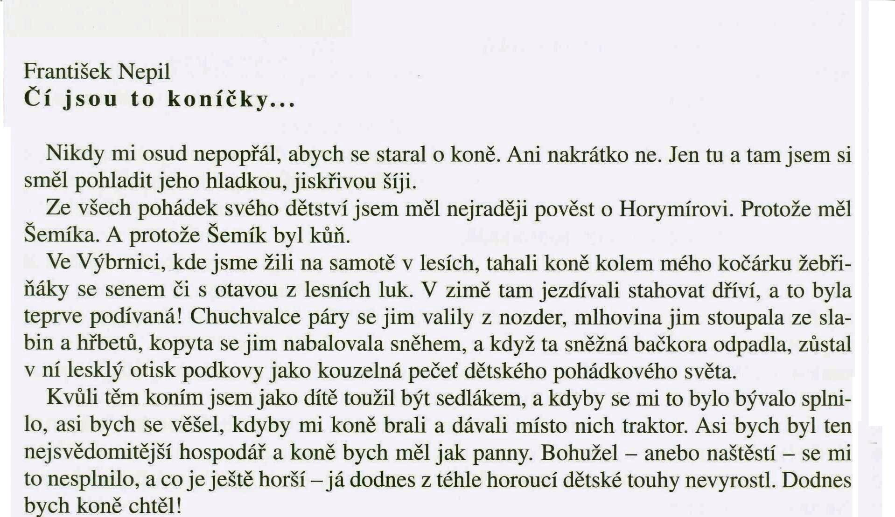
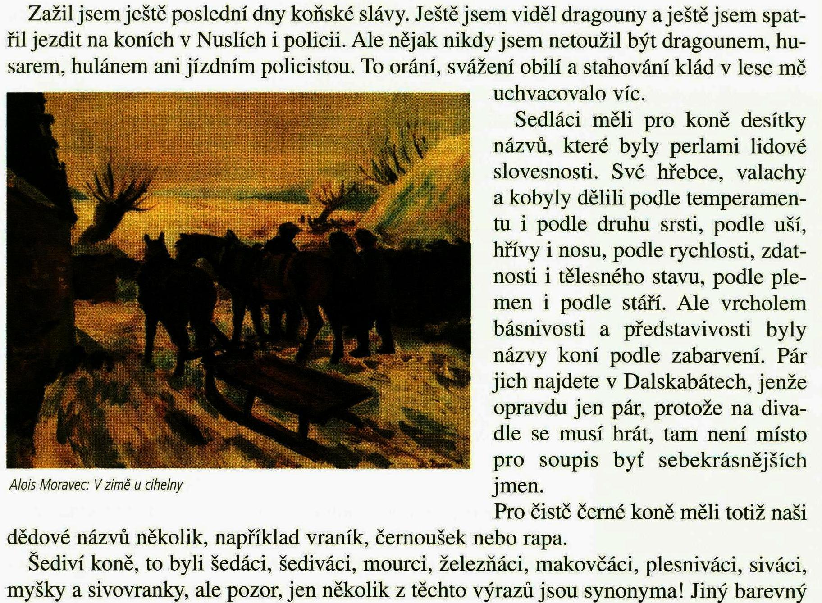

VY_32_INOVACE_13

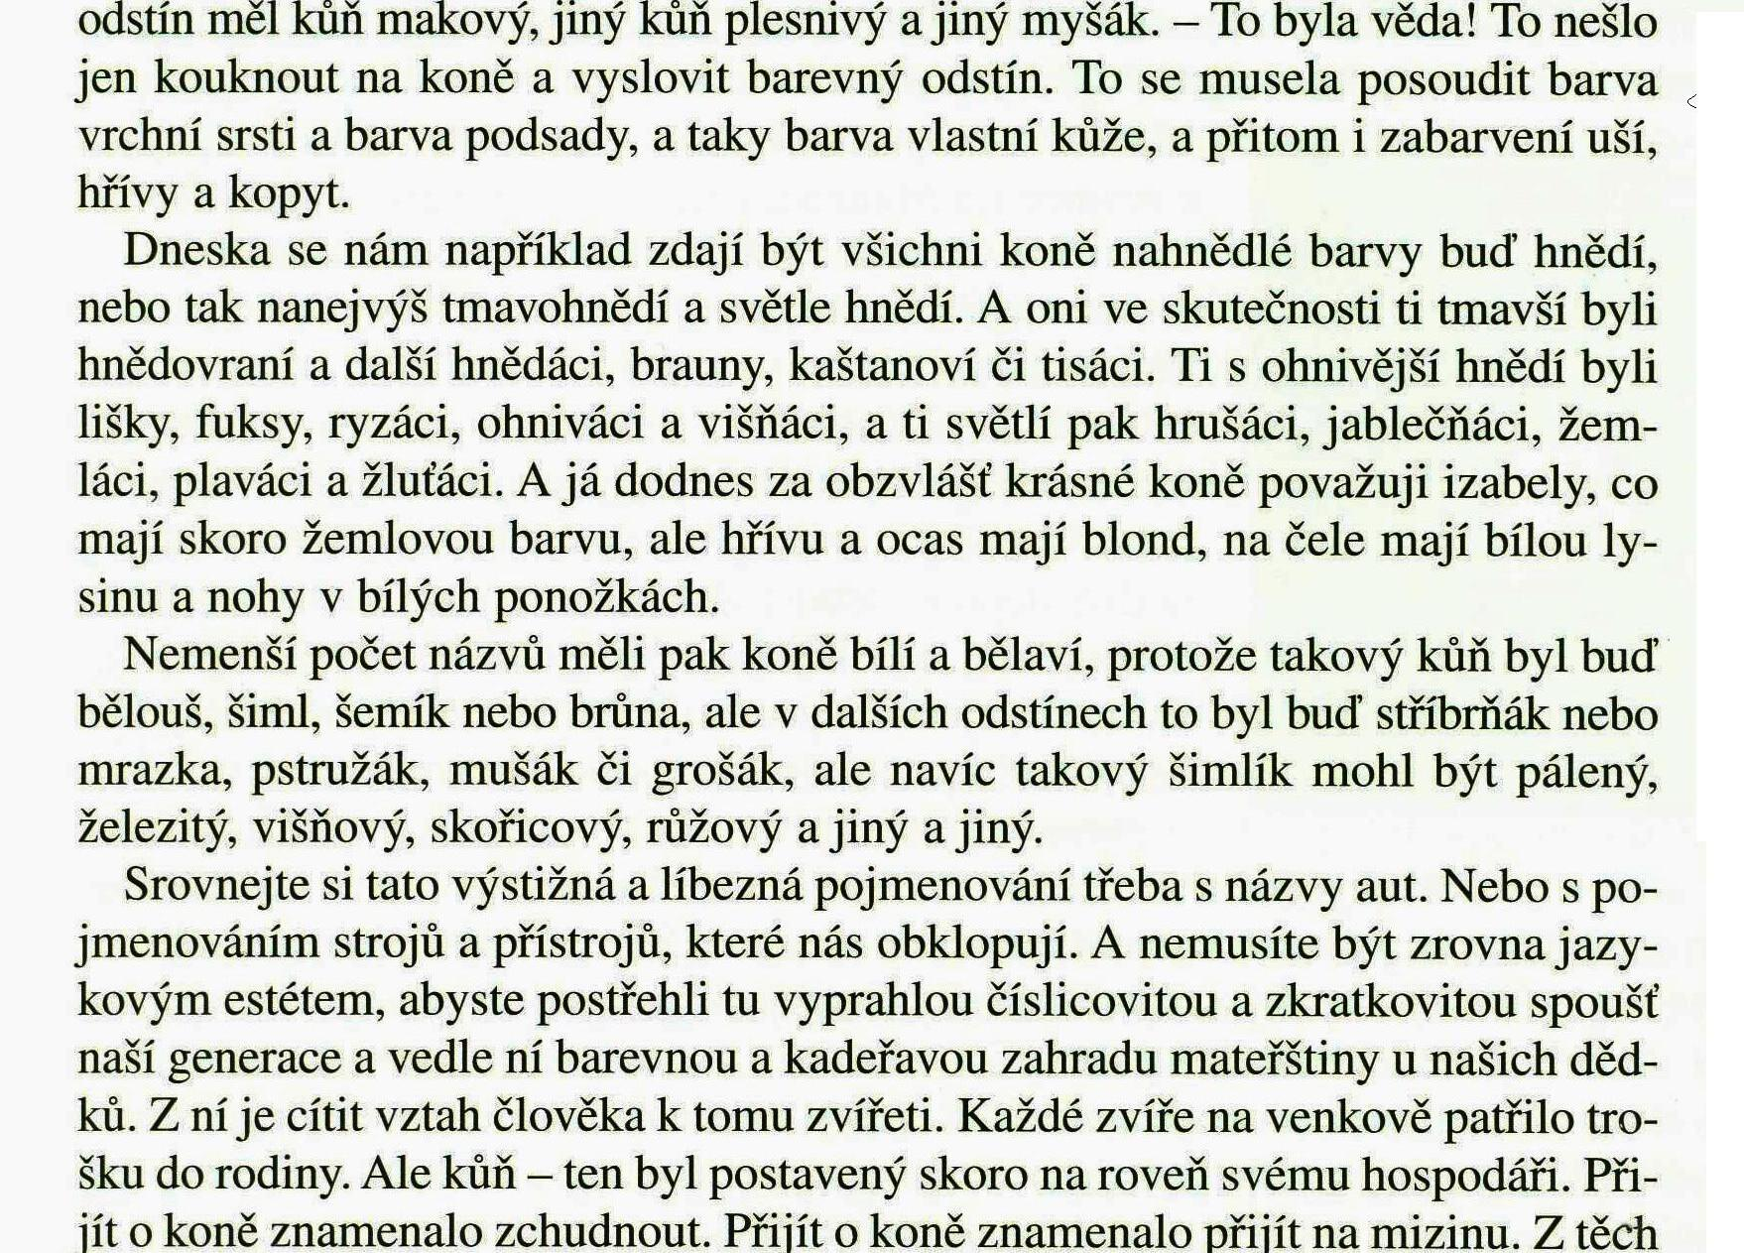
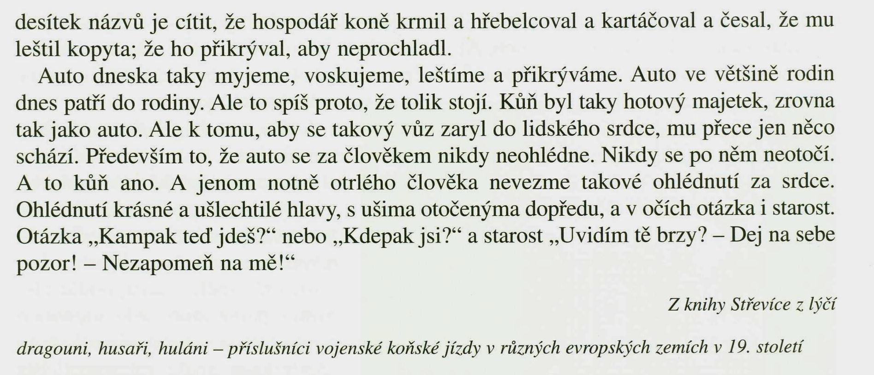

VY_32_INOVACE_13
František Nepil - Čí jsou to koníčky…
Z čítanky Fraus pro 7. roč., str. 140
S pomocí čítanky vypracuj následující otázky a úkoly:
- Kdo vypráví celý příběh?

- Příběh je psaný ich - formou. Co to znamená?

- Proč autor porovnává koně s traktorem?

- Podle čeho dělili předkové koně? Vyber z textu alespoň pět možností.

- Jaké zbarvení měli vraníci, siváci, ryzáci?

- Na co upozorňuje citace:… „barevná a kadeřavá zahrada mateřštiny“?

- K čemu autor přirovnává koně v dnešní době? Proč kůň vychází vítězně?

- Proč hospodář mohl přijít na mizinu, když přišel o koně?

- Jaké činnosti jsou spojeny s péčí o koně? Vyhledej v textu.

- Vzpomeneš si na lidovou píseň, v níž se zpívá o koních?

VY_32_INOVACE_13
Řešení:
- Autor, jedná se o autobiografii.
- Příběh je vyprávěn v 1. osobě čísla jednotného.
- Oba znamenají pomoc při práci, jen v odlišných dobách.
- Podle temperamentu, druhu srsti, uší, hřívy, nosu, rychlosti, zdatnosti, tělesného stavu, plemen, stáří i podle zabarvení.
- Vraník – černý, sivák – šedivý, ryzák – ohnivě hnědý.
- Obdiv ke kráse a pestrosti naší mateřštiny.
- K automobilu. Lidé mu dnes věnují také značnou péči, ale chybí tam citové pouto k blízkému tvoru.
- Bez tohoto pomocníka (koně) by nezvládal svou práci, ztratil by obživu, zchudl by.
- Krmení, hřebelcování, kartáčování, česání, péče o kopyta.
- Např. Čí to koníčky, Okolo Třeboně, Na koníčka si vyskočím aj.

VY_32_INOVACE_13
Zdroje a prameny:
LEDERBUCHOVÁ, Ladislava; BERÁNKOVÁ, Eva. Čítanka 7. Plzeň: Fraus, 2004, ISBN 80-7238-323-X.

VY_32_INOVACE_13

